INDICAÇÃO Nº______________ DE 2026.

Sugere ao Poder Executivo Municipal, por meio do órgão competente, que seja realizada a manutenção da calçada na esquina da rua Visconde de Sepetiba com rua Marechal Deodoro.

Indico à Mesa na forma regimental, ouvido o Douto Plenário, que seja enviado ofício ao Exmo. Sr. Prefeito Municipal Rodrigo Neves, solicitando ao órgão competente a manutenção da calçada na esquina da rua Visconde de Sepetiba com rua Marechal Deodoro, localizada no bairro Centro.

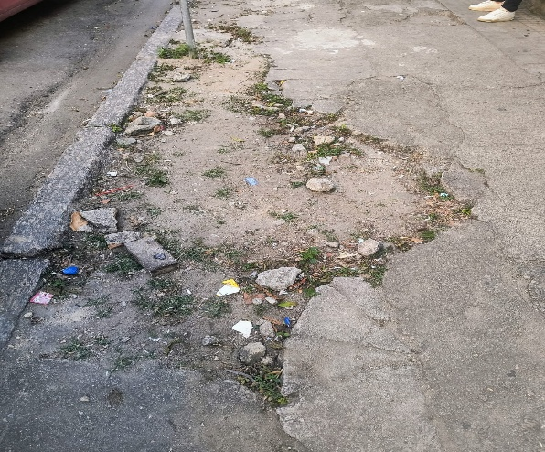
JUSTIFICATIVA.
A presente indicação justifica-se pela necessidade urgente de manutenção da calçada localizada na esquina da Rua Visconde de Sepetiba com a Rua Marechal Deodoro, no bairro Centro. O local apresenta desgaste, irregularidades e possíveis danos na pavimentação, o que compromete a segurança e a mobilidade dos pedestres que transitam diariamente pela região. Trata-se de uma área de grande circulação, especialmente por estar situada em região central, onde há intenso fluxo de pessoas, incluindo idosos, pessoas com deficiência e trabalhadores. A precariedade da calçada pode ocasionar acidentes, como quedas, além de dificultar a acessibilidade, em desacordo com os princípios de mobilidade urbana e inclusão.
Dessa forma, a realização da manutenção se faz necessária para garantir melhores condições de tráfego aos pedestres, promover segurança, acessibilidade e contribuir para a adequada conservação do espaço público.
Niterói, 18 de maio de 2026.
Fernanda Louback
Vereadora

